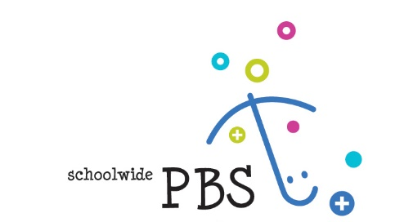
Informatie over de vierdaagse scholing
tot PBS-specialist

Het Kenniscentrum School-Wide Positive Behavior Support (SWPBS) verzorgt een vierdaagse scholing tot PBS-specialist. In deze brochure treft u naast informatie over SWPBS, informatie over dit scholingstraject.

Wat doet een PBS-specialist?
De PBS-specialist speelt een belangrijke rol in de begeleiding van schoolmedewerkers (collega’s). Daarnaast kan de PBS-specialist een brugfunctie vervullen naar ouders toe en de pijler ‘partnerschap met ouders’ helpen vormgeven. Ook begeleidt de PBS-specialist interventies op het gele en rode niveau van de piramide.

Hoe zien de scholingsdagen er uit?
De scholing voor PBS-specialist bestaat uit vier dagen scholing. Thema’s waar in de scholing op actieve wijze aandacht aan wordt besteed zijn:

- De rol van de PBS specialist
- SWPBS strategieën inzetten bij het begeleiden van schoolmedewerkers; het leidend vraagproces benutten in het begeleiding van collega’s bij het inzetten van PBSinterventies
- Toeleiding naar het gele en rode niveau (interventies voor milde en intensieve ondersteuning)
- Check op groen
- Functioneel denken over gedrag (uitvoeren van een gedragsfunctie-analyse)
- Ondersteunende interventies vormgeven en of verstevigen (PBSproof maken) op basis
- van groene bouwstenen, met expliciete aandacht voor:
- Individueel aanleren van gedrag (gedragsoefening)
- Het opzetten van een effectief individueel beloningssysteem
- Emotieregulatie op groen, geel en rood
- Emotiecoaching
- Zones van regulatie
- Effectief inzetten van een thermometer/ stoplicht en eerste hulpkaart
- Kleine interventies die aansluiten bij de functie aandacht vragen & vermijding
- Besluitvorming over gedrag op basis van data op geel en rood
- Intervisie over vraagstukken van deelnemers

De opleiding is actief van opzet. Dit betekent dat er veel wordt geoefend en dat cursisten tussen de opleidingsdagen door (kleine) opdrachten uitvoeren. Het opleidingstraject kan positief worden afgerond wanneer de cursist aan alle scholingsdagen heeft deelgenomen. Wanneer de cursist aan deze voorwaarden heeft voldaan, ontvangt hij van het Kenniscentrum SWPBS Nederland een bewijs van deelname dat voor 24 uur geaccrediteerd is bij Register Leraar.

Voorwaarden voor deelname
Voor deelname aan de scholingsdagen voor PBS-specialisten gelden de volgende opleidingseisen.
- minimaal een HBO-diploma
- enkele jaren werkervaring in de jeugdzorg of in het onderwijs met het begeleiden van leraren en/of ouders.
- Werkzaam zijn op of voor een school die minimaal de groene basis van SWPBS al heeft geïmplementeerd (d.w.z. de school bevindt zich minimaal in het tweede jaar van het implementatietraject).

Kosten van de opleiding
De kosten van het opleidingstraject zijn € 1400,-.

Meer informatie en inschrijving
Wilt u zich aanmelden voor de scholing? Download het aanmeldformulier of stuur een e-mail naar info@swpbs.nl . Wilt u meer informatie over de opleiding? Neem contact op met het Kenniscentrum, tel. 020-6501501.

